SỞ GD&ĐT VĨNH LONG
TRƯỜNG THPT MANG THÍT
ĐỀ THI THỬ TỐT NGHIỆP THPT NĂM 2027
Môn: VẬT LÍ
Thời gian làm bài: 50 phút (không kể thời gian phát đề)
Mã đề: 2202
PHẦN I. Câu trắc nghiệm nhiều phương án lựa chọn (4,5 điểm). Thí sinh trả lời từ câu 1 đến câu 18; mỗi câu chỉ chọn một phương án.
Câu 1. Một máy biến áp lí tưởng dùng để hạ điện áp từ 240 V xuống 24 V. Cuộn sơ cấp có 1100 vòng thì cuộn thứ cấp có
A. 55 vòng B. 110 vòng C. 220 vòng D. 1100 vòng
Câu 2. Phát biểu nào sau đây đúng về các định luật bảo toàn trong phản ứng hạt nhân?
A. Số prôtôn được bảo toàn riêng rẽ trong phản ứng hạt nhân.
B. Động lượng của hệ hạt kín được bảo toàn trong phản ứng hạt nhân.
C. Khối lượng của hệ luôn được bảo toàn trong mọi phản ứng hạt nhân.
D. Số nơtron không thay đổi trong phản ứng hạt nhân phân hạch.
Câu 3. Một khung dây tròn gồm 1 vòng, bán kính 20 cm, mang dòng điện 0,5 A. Cảm ứng từ tại tâm khung dây gần bằng (B = 2π.10⁻⁷.NI/R)
A. 1,6.10⁻⁵ T B. 0,8.10⁻⁶ T C. 1,6.10⁻⁶ T D. 3,2.10⁻⁶ T
Câu 4. Năng lượng liên kết của hạt nhân ¹²₆C là 89,1 MeV. Năng lượng liên kết riêng của hạt nhân này bằng
A. 7,42 MeV/nuclôn B. 89,1 MeV/nuclôn C. 3,71 MeV/nuclôn D. 14,84 MeV/nuclôn
Câu 5. Dòng điện xoay chiều có cường độ cực đại 7,07 A. Cường độ hiệu dụng của dòng điện gần bằng
A. 10 A B. 5 A C. 2,5 A D. 7,07 A
Câu 6. Nhiệt lượng cần cung cấp để làm nóng chảy hoàn toàn 5 kg nước đá ở 0 °C là bao nhiêu? Nhiệt nóng chảy riêng của nước đá là 3,34.10⁵ J/kg.
A. 16,7.10⁵ J B. 167.10⁴ J C. 33,4.10⁵ J D. 1,67.10⁶ J
Câu 7. Về thang nhiệt độ tuyệt đối (thang Kelvin), phát biểu nào sau đây đúng?
A. Nhiệt độ 0 °C tương ứng với 0 K trên thang nhiệt độ tuyệt đối.
B. 0 K là nhiệt độ tuyệt đối không, không thể đạt tới trong thực tế.
C. Một độ chia trên thang Kelvin bằng 273 độ chia trên thang Celsius.
D. Có thể đạt nhiệt độ dưới 0 K bằng các thiết bị làm lạnh hiện đại.
Câu 8. Tính nhiệt lượng cần cung cấp để làm nóng chảy hoàn toàn 1 kg nước đá ở 0 °C rồi đun nước thu được đến 80 °C. Biết λ = 3,34.10⁵ J/kg, c(nước) = 4180 J/(kg.K).
A. 3,344.10⁵ J B. 3,34.10⁵ J C. 13,368.10⁵ J D. 6,684.10⁵ J
Câu 9. Đại lượng nào sau đây là thước đo trực tiếp động năng tịnh tiến trung bình của các phân tử khí?
A. Khối lượng riêng của khối khí đang xét. B. Thể tích của khối khí ở điều kiện xét.
C. Áp suất của khối khí trong bình chứa. D. Nhiệt độ tuyệt đối của khối khí.
Câu 10. Phát biểu nào sau đây đúng theo mô hình động học phân tử chất khí?
A. Mật độ phân tử càng lớn thì áp suất khí càng lớn.
B. Các phân tử khí chuyển động theo quỹ đạo thẳng song song nhau.
C. Giữa các phân tử khí có lực liên kết mạnh như trong chất lỏng.
D. Khi nhiệt độ tăng, các phân tử khí chuyển động chậm dần lại.
Câu 11. Phát biểu nào sau đây đúng về cấu trúc của các chất?
A. Các phân tử chất khí đứng yên tại các vị trí cân bằng xác định.
B. Khoảng cách giữa các phân tử chất lỏng lớn hơn nhiều so với chất khí.
C. Các phân tử chất lỏng dao động quanh vị trí cân bằng luôn thay đổi.
D. Ở chất rắn, các phân tử chuyển động hỗn loạn không ngừng về mọi phía.
Câu 12. Phát biểu nào sau đây đúng về an toàn phóng xạ?
A. Đeo khẩu trang vải thông thường là đủ để chặn hoàn toàn tia γ.
B. Tia α có khả năng đâm xuyên mạnh nhất, xuyên qua cả chì dày.
C. Tia β bị chặn hoàn toàn bởi một tờ giấy mỏng thông thường.
D. Trong ba tia α, β, γ, tia γ đâm xuyên mạnh nhất.
Câu 13. Một khối khí lí tưởng đựng trong bình kín có áp suất 2,5 atm ở 300 K. Đun nóng bình đến 720 K thì áp suất của khí bằng
A. 8,5 atm B. 2,5 atm C. 6 atm D. 3 atm
Câu 14. Đun nóng khí trong xi lanh có pit-tông di động tự do, áp suất khí không đổi. Quá trình này là
A. quá trình đẳng nhiệt. B. quá trình đoạn nhiệt. C. quá trình đẳng áp. D. quá trình đẳng tích.
Câu 15. Một đoạn dây dẫn thẳng dài 50 cm mang dòng điện 5 A đặt vuông góc với các đường sức từ và chịu lực từ 1 N. Cảm ứng từ của từ trường bằng
A. 0,4 T B. 0,9 T C. 0,2 T D. 0,8 T
Câu 16. Phát biểu nào sau đây đúng về lực hạt nhân?
A. Lực hạt nhân tác dụng ở mọi khoảng cách giống như lực hấp dẫn.
B. Lực hạt nhân chỉ tác dụng giữa hai prôtôn mang điện cùng dấu.
C. Lực hạt nhân yếu hơn nhiều so với lực tĩnh điện giữa các prôtôn.
D. Lực hạt nhân không phụ thuộc vào điện tích của các nuclôn.
Câu 17. Trong phóng xạ β⁺, hạt nhân ¹⁸₉F biến đổi thành hạt nhân có
A. số prôtôn không đổi, số khối tăng thêm 1. B. số prôtôn giảm đi 1, số khối không đổi.
C. số prôtôn tăng thêm 1, số khối không đổi. D. số prôtôn giảm đi 2, số khối giảm 4.
Câu 18. Một ống dây dài có 2000 vòng trên mỗi mét chiều dài, cho dòng điện 500 mA chạy qua. Cảm ứng từ trong lòng ống dây gần bằng (B = 4π.10⁻⁷.nI)
A. 0,63.10⁻³ T B. 12,6.10⁻³ T C. 1,26.10⁻³ T D. 2,52.10⁻³ T
PHẦN II. Câu trắc nghiệm đúng sai (4,0 điểm). Thí sinh trả lời từ câu 1 đến câu 4; trong mỗi ý a), b), c), d) ở mỗi câu, thí sinh chọn đúng hoặc sai.
Câu 1. Một lượng khí lí tưởng biến đổi đẳng nhiệt ở 300 °C. Bảng sau ghi thể tích và áp suất của khí ở một số trạng thái.
V (lít) | 48 | 24 | 16 | 12
p (atm) | 1 | 2 | 3 | 4
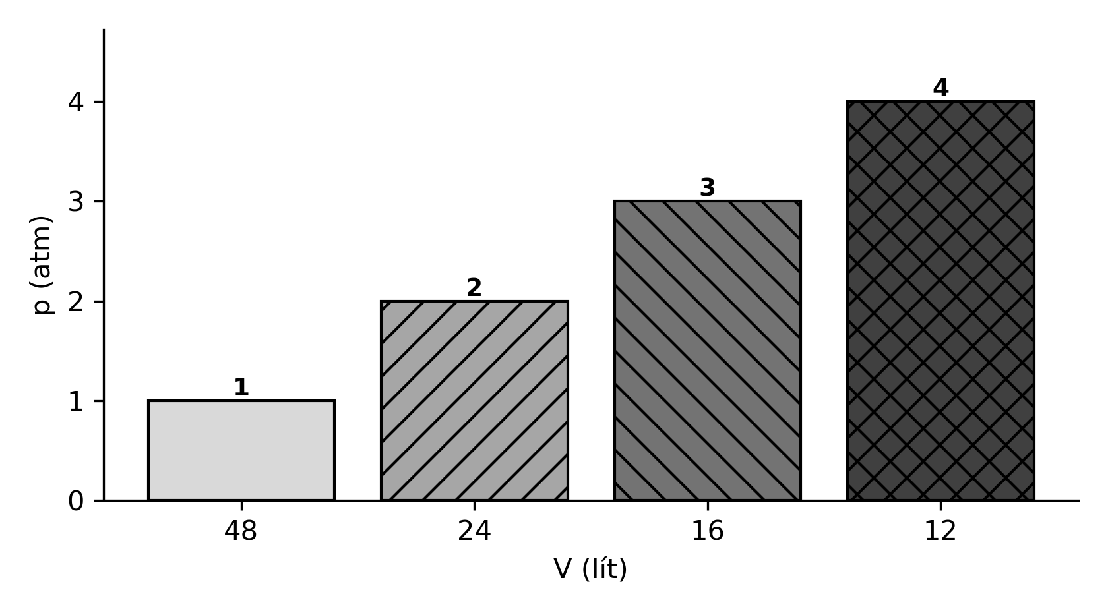
a) Tích pV của khí bằng nhau ở mọi trạng thái trong bảng.
b) Khi thể tích giảm còn 12 lít thì áp suất tăng lên 4 atm.
c) Nếu tiếp tục nén đẳng nhiệt đến thể tích 5 lít thì áp suất của khí tăng vô hạn.
d) Đường biểu diễn quá trình này trong hệ toạ độ (p, V) là một nhánh hypebol.
Câu 2. Một máy biến áp lí tưởng có cuộn sơ cấp 2000 vòng, cuộn thứ cấp 200 vòng. Đặt vào cuộn sơ cấp điện áp xoay chiều 220 V.
a) Điện áp hiệu dụng ở cuộn thứ cấp là 22 V.
b) Đây là máy hạ áp vì số vòng cuộn thứ cấp nhỏ hơn cuộn sơ cấp.
c) Máy biến áp này cũng hoạt động tốt khi nối cuộn sơ cấp với nguồn điện một chiều không đổi.
d) Máy biến áp hoạt động dựa trên hiện tượng cảm ứng điện từ.
Câu 3. Hạt nhân ⁴₂He có khối lượng 4,0015 u. Khối lượng của prôtôn là 1,00728 u, của nơtron là 1,00866 u. Lấy 1 u = 931,5 MeV/c².
a) Hạt nhân ⁴₂He gồm 2 prôtôn và 2 nơtron.
b) Độ hụt khối của hạt nhân ⁴₂He bằng 0,0304 u.
c) Năng lượng liên kết của ⁴₂He xấp xỉ 28,3 MeV.
d) Năng lượng liên kết riêng của ⁴₂He nhỏ hơn 2 MeV/nuclôn.
Câu 4. Xét một lượng nước đựng trong bình kín được đun nóng từ 30 °C đến 90 °C.
a) Nhiệt độ của nước theo thang Kelvin tăng từ 303 K đến 363 K.
b) Nội năng của nước tăng trong quá trình đun nóng.
c) Tốc độ chuyển động nhiệt của các phân tử nước giảm đi khi đun.
d) Khi nước đang sôi ở 100 °C, dù tiếp tục đun, nhiệt độ của nước vẫn là 373 K.
PHẦN III. Câu trắc nghiệm trả lời ngắn (1,5 điểm). Thí sinh trả lời từ câu 1 đến câu 6.
Câu 1. Nhiệt lượng cần để đun 0,5 kg nước từ 0 °C đến 100 °C bằng bao nhiêu kJ? Biết c(nước) = 4180 J/(kg.K).
Đáp án: 209
Câu 2. Động năng tịnh tiến trung bình của phân tử khí ở 1200 K gấp bao nhiêu lần ở 300 K?
Đáp án: 4
Câu 3. Khí hiđrô (H₂) có khối lượng 2 g. Số mol khí bằng bao nhiêu mol? (M = 2 g/mol)
Đáp án: 1
Câu 4. Từ thông qua cuộn dây 50 vòng (từ thông qua mỗi vòng) biến thiên 0,1 Wb trong 0,02 s. Độ lớn suất điện động cảm ứng bằng bao nhiêu V?
Đáp án: 250
Câu 5. Đoạn dây dài 15 cm mang dòng điện 10 A đặt vuông góc với đường sức của từ trường đều 0,5 T. Lực từ tác dụng lên đoạn dây bằng bao nhiêu N?
Đáp án: 0,75
Câu 6. Hạt nhân ³₁H có bao nhiêu prôtôn?
Đáp án: 1

ĐÁP ÁN VÀ HƯỚNG DẪN CHẤM
PHẦN I
Câu 1: B | Câu 2: B | Câu 3: C | Câu 4: A | Câu 5: B | Câu 6: A | Câu 7: B | Câu 8: D | Câu 9: D | Câu 10: A | Câu 11: C | Câu 12: D | Câu 13: C | Câu 14: C | Câu 15: A | Câu 16: D | Câu 17: B | Câu 18: C
PHẦN II
Câu 1: a-Đ, b-Đ, c-S, d-Đ. Áp suất chỉ tăng tỉ lệ nghịch theo thể tích theo định luật Boyle, không tăng vô hạn nên ý c sai.
Câu 2: a-Đ, b-Đ, c-S, d-Đ. Với nguồn một chiều không đổi, từ thông qua cuộn thứ cấp không biến thiên nên không có suất điện động cảm ứng — máy biến áp không hoạt động với điện một chiều, ý c sai.
Câu 3: a-Đ, b-Đ, c-Đ, d-S. Năng lượng liên kết riêng = 28,3/4 ≈ 7,07 MeV/nuclôn, lớn hơn 2 nên ý d sai.
Câu 4: a-Đ, b-Đ, c-S, d-Đ. Đun nóng làm phân tử chuyển động nhanh hơn, tốc độ chuyển động nhiệt tăng nên ý c sai.
PHẦN III
Câu 1: 209 | Câu 2: 4 | Câu 3: 1 | Câu 4: 250 | Câu 5: 0,75 | Câu 6: 1
Ghi chú: Đề gồm 3 phần theo cấu trúc đề thi tốt nghiệp THPT môn Vật lí (Quyết định 764/QĐ-BGDĐT): Phần I 18 câu nhiều lựa chọn (4,5 điểm); Phần II 4 câu đúng/sai (4 điểm, chấm lũy tiến 1 ý 0,1 — 2 ý 0,25 — 3 ý 0,5 — 4 ý 1,0); Phần III 6 câu trả lời ngắn (1,5 điểm). Nội dung bám sát SGK Vật lí 12 Kết nối tri thức.

